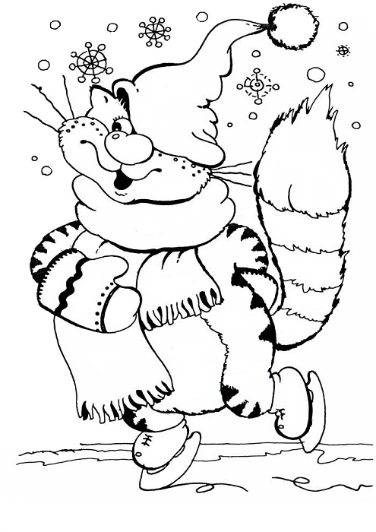Для каждой части рисунка, ограниченной замкнутой линией, выполни алгоритм.

**52**

**Подсказка**

Если запись числа оканчивается цифрой:

1) **0** или **5**, то число делится **на 5**

2) **0, 2, 4, 6 , 8**, то число делится **на 2**

Убери карандаши

Фрагменты без чисел раскрась синим карандашом

24

39

901

**НЕТ**

**НЕТ**

**ДА**

**ДА**

Раскрась зеленым карандашом

Число делится на 2?

Раскрась желтым карандашом

Число делится на 5?

Раскрась оранжевым карандашом

Возьми цветные карандаши

3510

813

8005

15

95

70384

738

496

75

200

1725

305